Региональный конкурс
педагогов дошкольных образовательных организаций Чукотского автономного округа
«Мастер-класс как одна из форм деятельности педагога ДОО»

Донец Ирина Васильевна,
руководитель физического воспитания муниципального бюджетного дошкольного образовательного учреждения
«Детский сад «Золотой ключик» г. Певек»

СЮЖЕТНО-ИГРОВЫЕ ЗАНЯТИЯ
КАК СРЕДСТВО РАЗВИТИЯ ИНТЕРЕСА ДЕТЕЙ ДОШКОЛЬНОГО ВОЗРАСТА К ФИЗИЧЕСКОЙ КУЛЬТУРЕ

Быть в движении – значит укреплять здоровье,
а здоровые дети – счастливые дети.

Введение
Одно из важных направлений работы по физическому развитию детей в соответствии с ФГОС дошкольного образования является физическое развитие. Растить детей сильными, жизнерадостными – задача каждого дошкольного учреждения. Именно в дошкольном детстве в результате целенаправленного педагогического воздействия формируются здоровье, общая выносливость и работоспособность, закладываются основы физической культуры, а именно, развиваются физические качества: гибкость, сила, быстрота и т.д., совершенствуются двигательные качества, формируется интерес к физической культуре и спорту.
Выдающийся педагог В.А. Сухомлинский подчеркивал, что от здоровья, жизнерадостности, бодрости детей зависит их духовная жизнь, мировоззрение, умственное и физическое развитие, прочность знаний, вера в свои силы.
Актуальность
Наблюдаемый в настоящее время хронический дефицит двигательной активности детей угрожает их здоровью и тормозит нормальное физическое развитие.
Одна из причин этого – недостаточная двигательная активность детей. Это плохо сказывается на физическом, духовном развитии, снижает тонус их нервной системы, угнетает психическую активность, ведет не только к понижению способностей, но и к расшатыванию воли ребенка.
Избежать этого возможно, если использовать в практике нетрадиционные формы физкультурных занятий, направленных на развитие физических качеств и интереса к физкультуре.
В современных исследованиях (Н.А. Фомина, Ю.К. Чернышенко и др.) доказана эффективность развития физических качеств детей через альтернативные (нетрадиционные) физкультурные занятия. Поэтому я использую одну из альтернативных форм проведения занятий по физической культуре – это сюжетно-игровые занятия на сказочной основе с игровыми упражнениями. Такие занятия вызывают интерес к физическим упражнениям, больше чем традиционные физкультурные занятия. Увлекательными и интересными их делает сюжет, о каких-либо конкретных событиях с участием персонажей, хорошо знакомых детям.
Я работаю руководителем физического воспитания, провожу ежегодно диагностику физического развития. Проводя диагностическое обследование развития физических качеств по методике Н.А. Ноткиной (доцент, кандидат педагогических наук), я отметила недостаточное развитие двигательных качеств у детей.
Результат диагностики (середина учебного года):

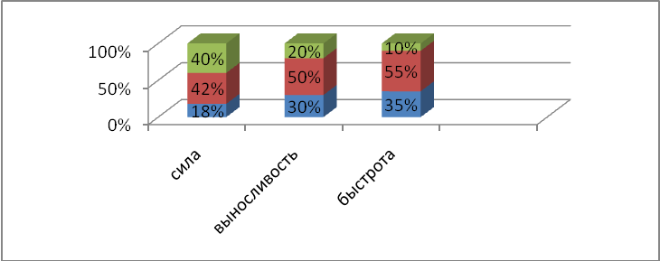

Обследование проводилось на основе соблюдения принципов комплексности и индивидуального подхода.
В ходе анализа полученных результатов выявила, что много детей показали низкий уровень развития двигательных качеств.
Для активизации работы по физическому развитию я решила использовать сюжетную форму проведения занятий по физической культуре.
Сюжетная форма проведения занятий по физической культуре (Приложения: Презентация, Конспект «Петрушка – физкультурник»).

Важное достоинство занятий сюжетного типа – они позволяют избежать, свести к минимуму механическое усвоение техники движения, где на этапе обучения сюжет становится смысловой стороной, облегчающей освоение движения. Также сюжетные занятия, помогают обеспечить каждому ребенку постоянный тренинг положительных эмоций, переживаний, а образы подталкивают к исполнению подражательных движений, развитию ловкости, быстроты, воображения, творчества. Удовлетворенность ребенком собственной деятельностью ведет к формированию у него положительных переживаний радости от результата, а это обеспечивает изменения в его развитии и развитии физических качеств.
В процессе проведения данных занятий опираюсь на следующие принципы:
- принцип целостности, а именно единство образовательных, воспитательных и развивающих задач;
- принцип вариативности средств физического воспитания, (это дает педагогу возможность обеспечивать на занятии достижение единой целевой установки, используя для этого различные по характеру средства физического воспитания);
- экзистенциальный подход (выбор формы физической активности в соответствии с индивидуальными способностями ребенка).
Задачи:
- развитие самостоятельности и творчества в двигательной деятельности;
- развитие физических качеств;
- воспитание интереса к физкультурным занятиям.
Для успешного решения поставленных задачи, я, стараюсь творчески подходить к организации физкультурных занятий, придумываю интересные формы, содержание, приемы, тем самым обеспечиваю формирование прочного, устойчивого интереса к физкультуре у детей, потребность заниматься. Подбор средств и методов развития физических качеств определяю в соответствие с возрастными особенностями детей.
Применяю различные методы и приемы:
- наглядный метод – показ физических упражнений, имитации, зрительные ориентиры, наглядные пособия (схемы, картинки);
- наглядно-слуховые приемы – музыку, ИКТ, пособия;
- тактильно-мышечные приемы – помощь педагога и руководителя физической культуры, самомассаж, рефлексия.
Для осмысления двигательной задачи ребенком на занятии и структуры движения использую словесные методы: объяснения, пояснения, указания, вопросы, подача команд, беседа, образный сюжетный рассказ.
Для закрепления движений, создания мышечных представлений о движении использую практические методы в игровой форме, в соревнованиях, повторение упражнений без изменений и с изменениями. А использование приемов имитации и подражания, образных сравнений облегчает процесс запоминания, освоения упражнений, повышает эмоциональный фон занятия, способствует развитию познавательной активности.
Сюжетно-игровые физкультурные занятия рационально вписываются в воспитательно-образовательный процесс ДОУ, провожу в рамках непосредственной образовательной деятельности по физической культуре 1 раз в квартал.
Основа занятий имеет классическую структуру, содержание двигательной активности согласуется с сюжетом. Сюжет занятия тесно связан с задачами обучения движениям и придает занятию черты драматизации, осуществляется тесная взаимосвязь его с сюжетно-ролевой игрой, которая, по выражению Л.С. Выготского является «корнем любого детского творчества».
Содержание двигательной деятельности всегда согласуется с сюжетом – это могут быть сказочные сюжеты. Например, «В гости к колобку», «Помоги деду вытащить репку», «На помощь Красной шапочке» или репортажи со спортивного стадиона на фоне спортивных плакатов, путешествия на воздушном шаре, поездки в гости и т.д. Включаю элементы здоровьесберегающих технологий (релаксация – игровой самомассаж, общеразвивающие упражнения – подражательные движения по сюжету – элементы стретчинга, фитбол – гимнастика, степ-гимнастика), направленные на укрепление дыхательной, мышечной системы организма детей.
Занятия всегда начинаю с эмоционального рассказа. Перед детьми раскрываю условия принятия роли. Сообщаю последовательность выполнения упражнений и их содержание. Использую самый эффективный прием описания воображаемой ситуации, в которой хорошо известный и любимый детьми герой, например, (по методике Г.В. Хухлаевой) «Колобок» ждет в гости или попадает в трудное положение и ему нужна помощь, а дети выступают помощником. Воображаемая ситуация для детей служит фоном для развёртывания игровых действий, помогает сделать интересными двигательными задания. Так, ребенок не просто идет по прямой, а шагает по узкой тропинке на носочках как «мышка», затем подлезает под воображаемые «кустики» – приседает, идет по «кочкам», как медведь – шагает по мешочкам и т.д. Затем дети имитируют соответствующие движения, выбирают способ их выполнения в зависимости от предложенных условий. На основе подражания дети в ходе игровых упражнений идентифицируют себя с персонажами, стараются не только воспроизвести их действия, но и отобразить воображаемую ситуацию. Дети в роли зайчишек учатся прыгать, в роли физкультурников усваивают упражнения с палкой. Каждый ребенок, выполняя мои задания рядом с другими, реализует свои возможности.
Эффективность развития физических качеств на таких занятиях обеспечиваю с помощью различных способов организации детей: фронтальный, посменный, поточный, групповой, эти способы при выполнении движений оказывают влияние на количество повторений, обеспечивают управление процессом усвоения материала, создают условия для осознанного овладения компонентами движения, помогают детям учиться друг у друга и у педагога.
На сюжетных занятиях чаще всего прибегаю к сочетанию нескольких способов организации детей с многократным повторением движений. Так, внутри группового способа одни движения осуществляются индивидуально: (для девочек работа с мячом – забрасывание в кольцо, другие отбивают вокруг обруча); а другие посменно (мальчики – упражнения в равновесии на скамейке, переход под скамейкой, подтягивание на скамейке).
Каким бы способом ни была организована данная форма занятий, главное, ввести детей в воображаемую ситуацию, которая является обязательным фоном для развертывания действий. В отсутствии ее многократное выполнение движений теряет смысл. Дети, выражая сочувствие игровым персонажам, оказываются перед необходимостью освоить различные движения, на деле узнают их целесообразность, а также проявляют реальные физические и морально-волевые качества.
Разные роли это и разные двигательные задачи. Развивая воображение, ловкость, быстроту детей, предлагаю ознакомиться с новыми возможностями физкультурного инвентаря. Так гимнастическая палка может быть не только «лошадкой», но и речкой (широкой и узкой), предлагаю найти выход: каким способом ее перейти (перепрыгнуть, перешагнуть, обежать, соорудить мост и перейти по нему, переплыть) – имитация движений и т.д. Таким образом, не ограничиваю в самостоятельном выборе действия. А для повышения интереса детей к выполняемым упражнениям, активизации познавательной деятельности на сюжетных занятиях использую короткие четверостишия, загадки. Например, перед разучиванием упражнения «раки» на занятии «Путешествие по морям…» загадываю загадку: «он живет по водой, ходит задом на перед». На занятии «Весна пришла..» разучивали упражнение «солнышко», выполняя движение руками и читая стихотворение «смотрит солнышко в окошко».
Также на занятиях использую релаксационные музыкальные композиции «Океан», «Весеннее настроение», «Песня кита» с включением естественных звуков природы, они способствуют снятию у детей психоэмоционального напряжения, овладению навыками физиологического самоконтроля, создают ощущение гармонии с окружающим миром.

Сюжетная форма проведения занятий по физической культуре способствует поддержанию интереса на протяжении всего занятия и желание у детей выполнять движения хорошо, а в связи с этим улучшается качество усвоения двигательных навыков и умений.
В конце учебного года по результатам диагностики показатели улучшились:
- отсутствовали дети с показателем низкого уровня физической подготовленности;
- дети со средним уровнем достигли высокого уровня подготовленности.

Результат диагностики на середину и конец учебного года:

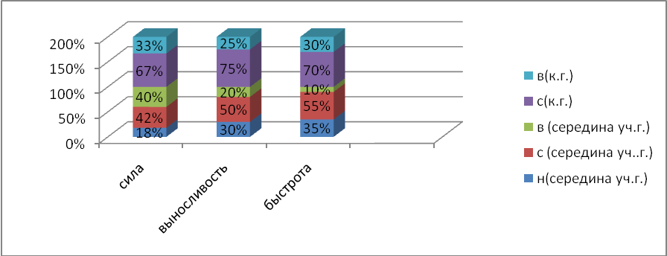

Итоги
Дошкольный возраст – это время активного формирования организма ребенка. В этот период закладывается фундамент двигательных качеств как сила, ловкость, совершенствуются функциональные возможности организма.
Нетрадиционные формы занятий способствуют созданию благоприятных условий для совершенствования основных движений, а применение разнообразных игровых приемов приводит не только к физическому, познавательному развитию, стимулированию двигательной активности детей, но и к повышению интереса к движению, физкультуре и укреплению здоровья.
В перспективе планирую продолжать проводить занятия в нетрадиционной форме, направленные на расширение кругозора ребенка, способствующие развитию и коррекции познавательной и эмоциональной сферы ребенка, которые будут обеспечивать интерес к физической культуре и здоровому образу жизни.

Литература:
- Вавилова Е.Н. Учите прыгать, бегать, лазать, метать. М.: «просвещение», 1983.
- Кенемам А.В., Хухлаева Д.В. Теория и методика физического воспитания детей дошкольного возраста. М.: «Просвещение», 1985.
- Осокина Т.И. Физическая культура в детском саду. М. 1990.
- Пензулаева Л.И. Подвижные игры и игровые упражнения для детей 3-5 лет. М., 2001.
- Рунова М.А. Двигательная активность ребенка в детском саду. М.: Мазайка – Синтез, 2000.
- Степаненкова Э.Я. Теория и методика физического воспитания и развития ребенка. М: Академия, 2001.

